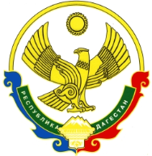

**РОССИЙСКАЯ ФЕДЕРАЦИЯ**

**РЕСПУБЛИКА ДАГЕСТАН**

**МИНИСТЕРСТВО ОБРАЗОВАНИЯ И НАУКИ РЕСПУБЛИКИ ДАГЕСТАН**

**МУНИЦИПАЛЬНОЕ БЮДЖЕТНОЕ ОБЩЕОБРАЗОВАТЕЛЬНОЕ УЧРЕЖДЕНИЕ**

**«ЧИРКЕЙСКИЙ ОБРАЗОВАТЕЛЬНЫЙ ЦЕНТР ИМ. А.ОМАРОВА»**

**368219, Республика Дагестан, Буйнакский район, с. Чиркей, ул. Имама Шамиля, тел.: 8 (988) 297 55 55,**

**адрес:** [**www.chirke.dagestanschool.ru**](http://www.chirke.dagestanschool.ru)**, e-mail:** [**chirkeyschool@yandex.ru**](mailto:chirkeyschool@yandex.ru)

**Реализация целевой программы**

**«Патриотическое воспитание граждан России»**

**в МКОУ «Чиркейский образовательный центр им. А. Омарова»**

|  |  |  |  |  |  |  |
| --- | --- | --- | --- | --- | --- | --- |
| № | Наименование мероприятий | Классы | Количество  Охваченных | Сроки | Ответственные | Приглашенные |
| 1 | Внеклассное мероприятие «День героя Отечества» | 4-9 | 50 | 8 декабря | Зам. Директора по ВР Казимагомедова З.М | Исаев Ш.Г, военнослужащий |

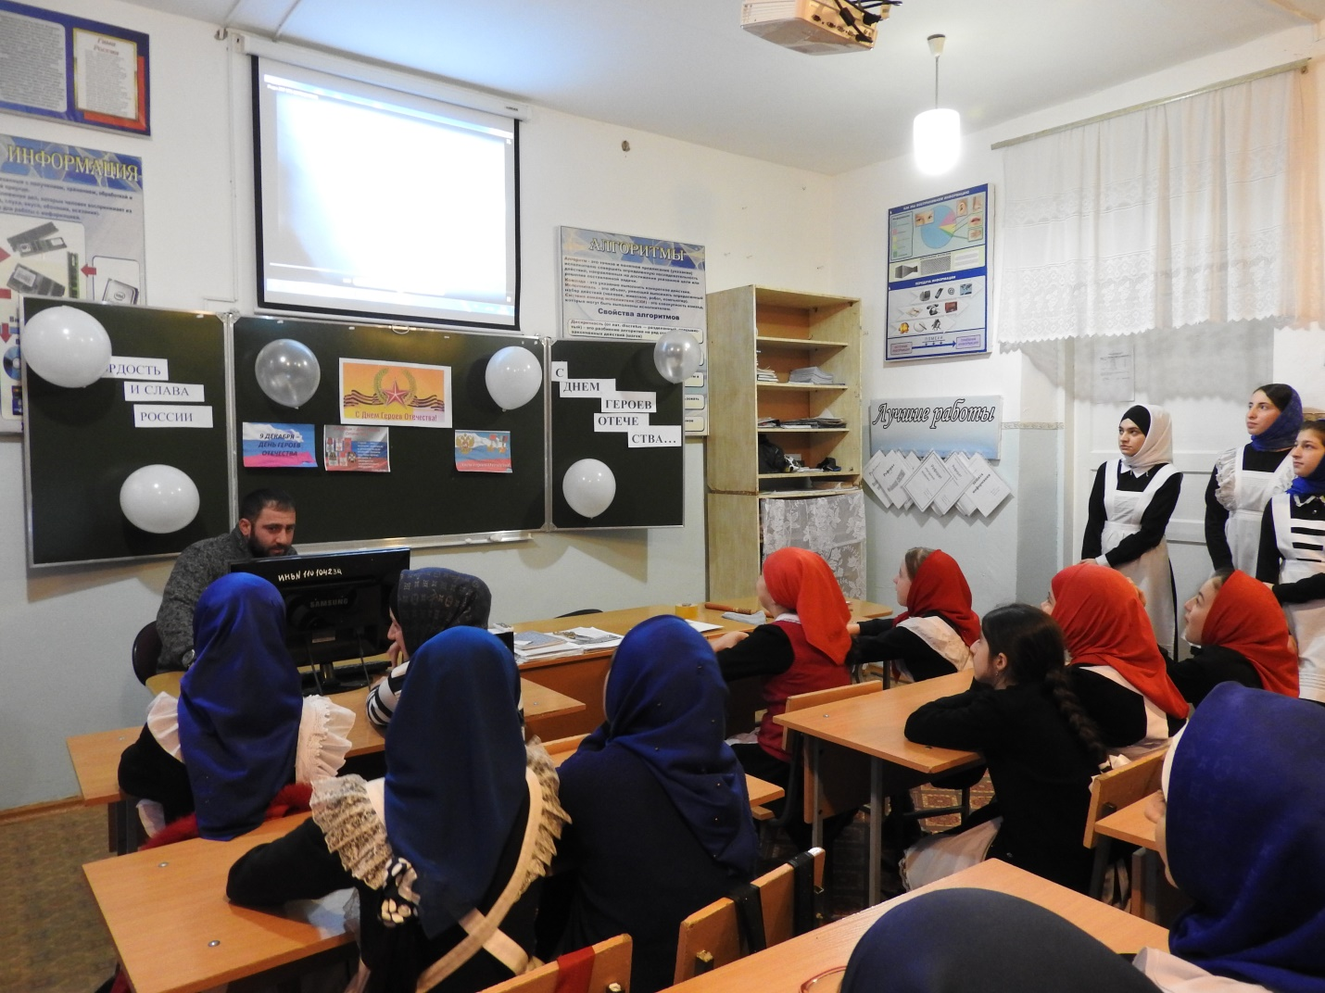

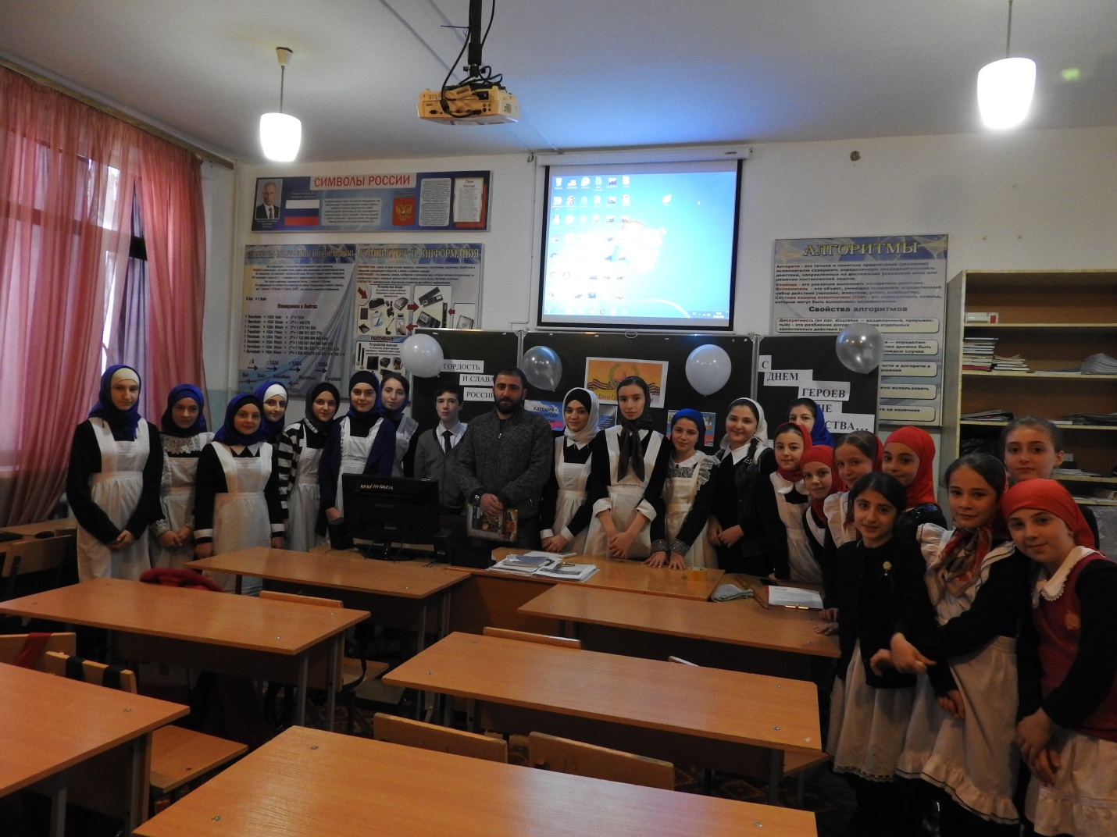

Внеклассное мероприятие «День героя Отечества», встреча Исаева Ш.Г (военнослужащего) с учащимися 4-9 классов. Охвачено 50 учащихся.